Tolle Blüten trotz Trockenheit: Diese Blüten gedeihen auch ohne viel Wasser
(GMH/BVE) Mehrere trockene, heiße Sommer haben Pflanzenfreunde vor die Herausforderung gestellt, ihre Bepflanzung von Balkon, Terrasse und Garten immer ausreichend zu gießen. Die gute Nachricht ist, dass es zahlreiche trockenheitsresistente Arten und Sorten gibt, die mit hohen Temperaturen und wenig Wasser gut klarkommen. Das macht sie besonders pflegeleicht und erleichtert das Leben mit Pflanzen ungemein. Mit ihren Blüten bieten sie dabei Insekten wertvolles Futter. Die Beratung im gärtnerischen Fachhandel hilft bei der Auswahl.
Bildnachweis: GMH/BVE
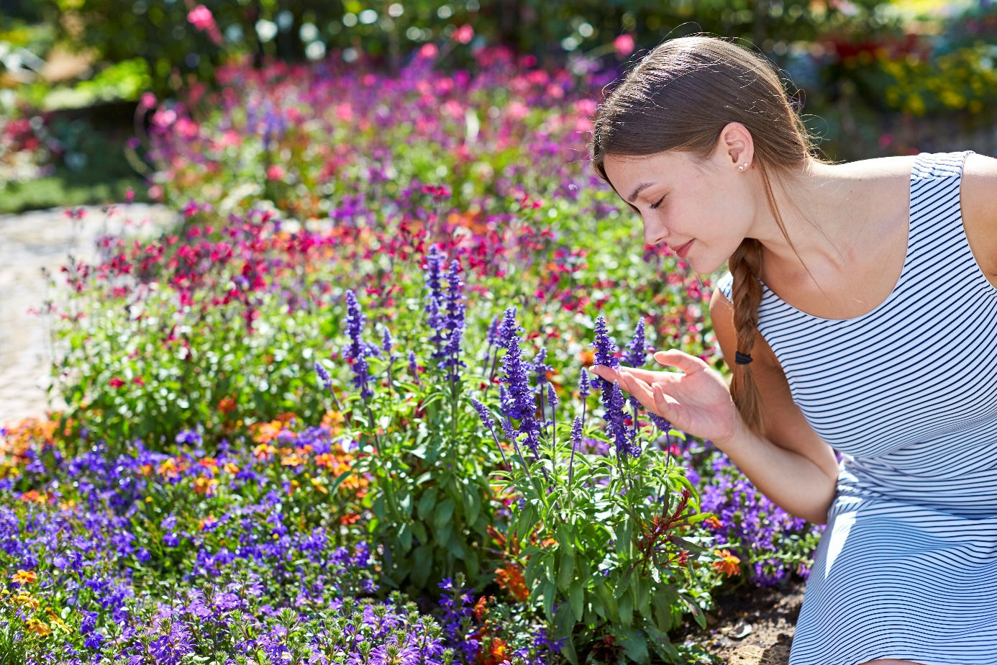

Bildunterschrift: Blütenpracht auch ohne viel zu gießen: Zahlreiche Pflanzen gedeihen auch mit wenig Wasser. Bei der Auswahl von trockenheitsresistenten Arten und Sorten berät der gut sortierte Gartenfachhandel.

Bilddaten in höherer Auflösung unter:
https://www.gruenes-medienhaus.de/download/2023/05/GMH_2023_19_03.jpg

Insekten lieben mediterrane Kräuter
Wie wäre es mit einem mediterranen Paradies auf dem Balkon oder im Beet? Aromatische Kräuter wie Thymian (botanischer Name: Thymus), Rosmarin (Rosmarinus) und Salbei (Salvia) sind nicht nur eine leckere Zutat im Essen, sie sehen auch als Pflanze sehr attraktiv aus und locken Insekten mit ihren Blüten an. Neben den bekannten Sorten gibt es auch Züchtungen mit besonders langer Blütezeit. Diese Pflanzen kommen – wie auch andere Gewächse aus wärmeren Regionen – mit wenig Wasser aus. Geranien (Pelargonium) wachsen beispielsweise in Italien in praller Sonne vor vielen Haustüren und vertragen zeitweise Trockenheit. Auch Mittagsblumen (Dolosperma), Petunien (Petunia) und Kapkörbchen (Osteospermun) sind für einen Standort ohne Schatten bestens geeignet. Wem der Klimaschutz am Herzen liegt, muss hier kein schlechtes Gewissen haben: Die meisten Klassiker für Beet und Balkon werden inzwischen von deutschen Gärtnern vermehrt und aufgezogen, so dass lange Transportwege wegfallen. Auch bei Pflanzen gilt: Lieber regional beim Gärtner in der Nachbarschaft kaufen, denn sie produzieren nachhaltig und umweltschonend.

In trockenen Regionen zuhause
Aus den Wüsten und Regionen mit geringen Niederschlägen haben Sukkulente ihren Weg zu uns angetreten. Wer dabei nur an stachelige Kakteen denkt, wird angesichts der großen Auswahl an Pflanzen mit wasserspeichernden Blättern und Trieben im gut sortierten Gartenfachhandel überrascht sein. So bereichern Wolfsmilch-Stauden (Euphorbia) mit ihren leuchtend gelben Blumen jede Bepflanzung. In ihren auffallenden Blatt-Rosetten speichern Echeveria das Wasser und kommen mit einer dünnen Erdschicht aus. Auch Hauswurz (Sempervivum) und Fetthenne (Sedum) sind attraktive Pflanzen mit wenig Ansprüchen. Aus den trockenen Steppen dieser Welt stammen einige mehrjährige Stauden, die wegen ihrer tollen Blüten bei uns inzwischen sehr beliebt sind. Dazu zählen zum Beispiel Zierlauch (Allium) mit lila oder weißen Blütenbällen, Zierdisteln (Eryngium) und Bart-Iris (Iris). Diese Pflanzen sind zudem winterhart und eignen sich deshalb gut für eine dauerhafte Bepflanzung von Balkon und Terrasse.
Rosen sind Klimagewinner
Immer mehr Freunde hierzulande macht sich der Schmetterlingsflieder (Buddleja): Dieser Strauch in blau, violett, rosa und weiß blüht auch an sehr trockenen Standorten in praller Sonne verlässlich und zieht Schmetterlinge mit seinen Blüten an. Zu den Gewinnern des Klimawandels zählen übrigens auch Rosen (Rosa): Mit trockenem Wetter kommen diese Blütenschönheiten sehr viel besser klar, als mit nassen und kalten Sommern. Ihre langen Wurzeln reichen zudem hinunter in tiefere Erdschichten und gelangen so an Feuchtigkeit, während an der Oberfläche schon alles trocken ist. Ungefüllte Sorten sollte dabei klar der Vorzug gegeben werden – denn bei ihnen gelangen die bestäubenden Insekten ungehindert an die Pollen.

[Kastenelement]
Wasserspeichernde Gefäße helfen im Alltag
An heißen Sommertagen müssen insbesondere Pflanzen in Blumenkästen, Töpfen und Kübeln häufig gegossen werden. Wer dazu nicht immer die Zeit hat oder auch gerne mal für ein verlängertes Wochenende verreist, kann auf Gefäße mit Wasserspeicher setzen. Sie verfügen am Boden über Platz für einen Vorrat, der die Pflanzen über einen längeren Zeitraum hinweg verlässlich und gleichmäßig versorgt. Im gut sortierten Gartenfachhandel gibt es eine Auswahl an bewährten Modellen. Betriebe vor Ort finden sich unter www.ihre-gaertnerei.de und unter www.gartenbaumschulen.com.

